|  |  |
| --- | --- |
|  | Zbornik radova Fakulteta tehničkih nauka, Novi Sad |

**UDK: 72.012**

**DOI:** [**https://doi.org/10.24867/11FA09Guslov**](https://doi.org/10.24867/11FA09Guslov)

**FIZIČKA DISTANCA, MEMORIJALNI PAVILJON MATRICA 2020**

**PHYSICAL DISTANCE, MEMORIAL PAVILION MATRIX 2020**

Jovana Guslov, *Fakultet tehničkih nauka, Novi Sad*

**Oblast – ARHITEKTURA I URBNIZAM**

**Kratak sadržaj –** *Ovaj rad se bavi pitanjem kako pro­mena fizičke distance utiče naš život, korišćenje i formi­ranje prostora u kom boravimo. Na koji način različita distanciranja uslove funkcionisanje društva kroz pre-pandemijske a na koji kroz pandemijske okolnosti, neke su od najbitnijih tačaka u ovom istraživanju. Cilj ovog istraživanja kao i projektovanje memorijalnog paviljona jeste da materijalizuje celokupni utisak 2020. godine koji je propraćen mnoštvom izvanrednih dešavanja iniciranih pandemijom. Nova matrica je postavljena u naše živote i usmerava i projektuje našu budućnost, a ovaj rad teži da približi bitne činjenice i saznanja kako nam novonastala situacija ne bi bila sasvim strana.*

**Ključne reči:** *fizička distanca, matrica, prostor, zone*

**Abstract** – *This paper deals with the question of how a change in physical distance affects our life, use and formation of the space in which we live. How different distancing effect the functioning of society through pre-pandemic and how through pandemic circumstances, are some of the most important points in this research. The goal of this research, as well as the design of the memorial pavilion, is to materialize the overall impression of 2020, which is accompanied by a multitude of extraordinary events initiated by the pandemic. A new matrix has been set in our lives, directs and projects our future.This paper seeks to bring together important facts and knowledge so that the new situation would not be completely foreign to us.*

**Keywords*:*** *physical distance, matrix, space, zones*

**1. UVOD**

Fizička distanca je definitivno tema koja će obeležiti 2020. godinu i ostaviti trag na period koji sledi. Međutim, to je tema kojom se bave stručnjaci raznih disciplina dosta godina unazad. Proksemika je termin koji je ustanovio američki antropolog Edvarda T. Hala [1] za međusobno povezana zapažanja i teorije čovekove upotrebe prostora kao specijalizovane razrade kulture.

Preciznije, proksemika izučava distancu između komu­ni­katora, korišćenje prostora i teritorijalnost. Njegova istraživanja se temelje na istraživanjima stručnjaka iz različitih disciplina, kojima je u fokusu bilo ispitivanje odnosa pojedinca i sveta sa određenom kulturnom pozadinom. Značaj izučavanja ove teme ogleda se kroz veliki uticaj implementiranja podataka iz analize fizičke ______________________________________________

**NAPOMENA:**

**Ovaj rad proistekao je iz master rada čiji mentor je bio prof. dr Igor Maraš.**

distance u arhitektonsko oblikovanje. Arhitektonski obli­kovan prostor društvo doživljava i koristi na različite načine, što takođe možemo definisati i izdvojiti kao značajnu tezu za dalje istraživanje. Najpoznatija knjiga za projektovanje i oblikovanje prostora je objavljena 1936. od strane nemačkog arhitekte Ernesta Nojferta [2] gde vidimo težnju za racionalizacijom građevinskih procesa, ali i potrebu za normativnim pravilima. Nojfert definiše mere i dimenzije koje treba da omoguće zdrav život korisnika u prostoru.

Nesmetano odvijanje neverbalne komunikacije treba omogućiti poštovanjem i postavljanjem pravila u odnosu na korisnika. Na ovaj način se potvrđuje veza između materijalnog prostora kojim smo okruženi i ličnog prostora koji je poput opne nevidljivi deo našeg bića. Izuzimajući minimalne kulturološke razlike, godinama unazad, kroz različite intezitete funkcionisanja formirale su se standardne dimenzije zona fukncionisanja. Na osnovu njih su ostvarene standardne dimenzije prostora u kojima se funkcioniše i prema tim dimenzijama se odvija svaki vid interakcije.

Naime, to su zone ličnog distanciranja korisnika u skladu sa njegovom fizičkom i psihološkom reakcijom na druge korisnike prostora ili sam prostor. Društvo diktira tempo i smer kretanja života ali na način kretanja utiču spoljašnji faktori. Najuticajniji i najaktuelniji faktor koji je doveo do velikih promena fizičkog distanciranja je pandemija. Pre­zentovana na većoj geografskoj širini, u ovom slučaju je faktor koji znatno premašuje uticaj na fizičko distanci­ra­nje u odnosu na kulturološke razlike. Virus koji je zadesio civilizaciju u 2020. godini ostavlja velike posledice za so­bom i znatno menja način funkcionisanja čitavog društva. Uticaj enormnih razmera menja duboko ukorenjene normative i prostor transformiše u poznatu strukturu sa nepoznatom matricom.

Kretanje i komunikacija se svode na ograničena distanci­ranja, a prostor u kome se nesmetano delovalo postaje tesan i neudoban. Definisanjem uticaja ovakvih faktora i analizom promene dimenzija zona, koje utiču na formi­ranje i korišćenje prostora, neke su od glavnih smernica toka ovog rada. A koliko duboko zadire promena ustanov­ljenih normativa u formiranje budućnosti postaje najaktu­elnije pitanje na koje teži da odgovori paviljon inspirisan upravo pandemijom i najskorijim dešavanjima u društvu.

**2.** **DISTANCA IZMEĐU KOMUNIKATORA, KORIŠĆENJE PROSTORA I TERITORIJALNOST**

Kada je fizičko distanciranje u pitanju kao refererentnu tačku možemo uzeti već *ustanovljena pravila i načela*. Gore pomenuti rad Edvarda T. Hala [1] definiše rele­vantne parametre za početnu analizu i dalje proučavanje. Distanca između komunikatora, korišćenje prostora i teritorijalnost čine istraživačku celinu pri formiranju stan­darda za definisanje ličnog prostora pojedinca. Formiranje granica ličnog prostora kao odraz iskustva i kulturološkog porekla nam pomažu da se u prostoru koji nas okružuje nesmetano krećemo i socijalizujemo. A minimalne razlike koje diktiraju faktori poput geografskog okruženja ili kli­matskih uslova nam ukazuju na značaj ovih para­metara. Interdisciplinarna potreba da se prouči lični prostor datira iz daleke prošlosti i o tome svedoče razne interpretacije arhitekture kako stambenih tako i javnih prostora.

Svest o ovim zonama se menjala i sazrevala na različite načine i uočeni su faktori uticaja. Naime, drastične pro­mene se nisu dešavale još od pojave prvih standardi­zovanih normi pomenutih u uvodnom delu rada poznatih kao Nojfertova knjiga za projektovanje [2]. Iako se društvo menja, tehnologija napreduje i dimenzije osnov­nih relacija u ljudskom delovanju zahtevaju adaptacije, norme ostaju gotovo nepromenjene ili podležu minimal­nim izmenama. Ovaj sled događaja govori o tome da se tempo ljudskog života ravnomerno zahuktao u skladu sa dešavanjima. Premda potreba za pojedinim promenama postaje sve očiglednija, zvanično se briga o vrednosti kvaliteta prostora ne nalazi na vodećoj poziciji kada je lista prioriteta u pitanju. Arhitektonski oblikovan prostor društvo doživljava i koristi na različite načine, stoga je bitan kvalitet boravka u njemu.

**3.** **FAKTORI KOJI DOVODE DO PROMENA FIZIČKOG DISTANCIRANJA**

Može se reći da društvo svojim preferencama i moguć­nostima postavlja tempo i smer u kom će se kretati po­pulacija, dok na način tog kretanja utiču spoljašnji faktori, u smislu da nije moguća kontrola nad pojavom njihovog uticaja. To su faktori koji menjaju funkcionisanje po standardnim dimenzijama zona i zbog kojih postoje odstupanja. Eventualnim izmenama i prilagođavanjem ličnog prostora tim faktorima dolazimo do situacija koje nisu u skladu sa našim prirodnim veštinama percepcije i delovanja unutar socijalnih ili materijalnih formacija. Svaki faktor ima svoj specifičan uticaj i intezitet delo­vanja kako na standardizovane dimenzije tako i na važ­nost zona.

Na primer **kultura** koja je pomenuta u ovom kontekstu, kroz raniji tekst, ima minimalan uticaj na podelu zona i odstupanja su ustanovljena kroz rad Edvarda T. Hala, [1] pri definisanju podele ličnog prostora na zone. Jasno se uočava da su promene grupisane u zavisnosti od kulture područja. Među njima vlada identičan princip shvatanja ličnog prostora ali su kulturološki imputi drugačiji.

Naznake kulturoloških razlika ističu se analizom arhitek­ture određenog naroda, autentičnih pristupa primeni i di­menzionisanju osnovnih elemenata objekata i komuni­kacije. Ove razlike su izražene u socijalnoj interakciji kao i u funkcionisanju kroz prostor. Karakteristično za ovaj faktor jeste što postoji od kada je čovečanstva, samim tim promene i varijacije među kulturama nisu drastične, već naprotiv, odstupanja se dešavaju umereno.

Za razliku od kulture faktor **globalizacije** ima sasvim drugačiji uticaj na lični prostor. Globalizacija utiče na promenu potreba nekog društva i prožima se sa većinom polja delovanja jednog pojedinca. Od perioda mehani­zacije pa do danas ovaj faktor eskalira ostavljajući trag na socijalni aspekat a samim tim i na oblikovanje prostora. Kompleksan uticaj globalizacije zahteva osvrt na više različitih polja delovanja u cilju identifikovanja inteziteta promene. Za sobom povlači promenu ekonom­ske situacije propraćene novim standardima i jeftinim trendovima koji se smenjuju velikom brzinom. *Obrasci globalizacije se menjaju, sa brzim rastom protoka podataka* [3], pod “brzim rastom protoka podataka” se smatra brzina razvoja tehnologije, što i jeste jedna od glavnih tema koja prethodi koraku definisanja uticaja globalizacije na lični prostor.

Najveći izvor promena koji lančano utiče na razne sfere ljudskog društva, pa samim tim i na materijalni i lični prostor, predstavlja upravo napredak tehnologije. Razvoj u ovom pravcu ubrzano vrši uticaj na društvenu strukturu, a česte i ne tako kontrolisane promene iziskuju prostor projektovan shodno zoniranju kako bi i sam kvalitet arhi­tekture bio zadovoljen. A pod kvalitetom, u ovom trenut­ku analize, podrazumevamo strukturu koja omogućuje nesmetano funkcionisanje i odvijanje svakodnevnih radnji uz poštovanje ličnog prostora. Mnoga od ovih zapažanja se ne bi istakla da se nije dogodio karantin usled virusa koji je zahvatio populaciju 2020. godine, što je još jedan faktor koji dovodi do promene prilikom fizičkog distanciranja i funkcionisanja unutar zona ličnog prostora. **Opšte zdravlje društva** predstavlja faktor čije delovanje ima najšokantnije dejstvo po društvo zbog nepredviđenog toka okolnosti. Zarazne bolesti poput pandemije u kratkom vremenskom periodu zahvataju veliki broj stanovništva i vrlo je često primer da se zaraza širi u talasima. Automatski se uslovi života koncentrišu na osnovno fukncionisanje, ograničeno kretanje i smanjeno javno okupljanje dok se ne stabilizuje situacija.

**4.** **KAKO PROMENA FIZIČKE DISTANCE UTIČE NA FORMIRANJE I KORIŠĆENJE PROSTORA**

Vanredno stanje je izmenilo našu percepciju na vreme i prostor, i obavezalo milijarde ljudi da provedu nedelje ili čak mesece kod kuće. Novim uslovima smo prisiljeni da promenimo mnoge navike uključujući izolaciju, ulaganje vremena na dezinfekciju domova i smanjenje fizičkih i socijalnih kontakata na minimum.

Ali uprkos tome priroda društvenih bića nas tera da komuniciramo, priuštimo sebi zabavu, rad i fizičku aktivnost na neki nov način. Po najaktuelnijim predviđanjima stručnjaka iz različitih oblasti ovaj način života će ostaviti trag na formiranje i korišćenje budućih prostora.

Promena fizičke distance može uticati na arhitekturu raz­ličitim manifestacijama na prostor; potreba za modifika­cijom **standardnih** **dimenzija volumena, funkcije, na­čina korišćenja, gabarita i oblika osnovnih elemenata i mobilijara**. Sa obzirom da i pre-prandemijska arhitektura za tadašnje zahteve fizičkog distanciranja nije bila odgovarajuća jasno je zašto promena pri kojoj je podcrtano poštovanje socijalnog distanciranja utiče na ovaj način. Održavanje distance je presudan faktor tokom pandemije ako je aktivan virus koji se prenosi kapljičnim putem, kao u slučaju COVID-19. Dodatno provetravanje zatvorenih prostorija, omogućen svež zrak, svetlost i prostranost, prvi su na listi uslova adekvatne arhitekture koja može da se koristi u toku pandemije.

Prostori moraju omogućiti visoki nivo higijene i socija­lizovanje na propisanim distancama uz funkciju koju su do tada zauzimali, osim ako je to neisplativo i postoji re­šenje pristupa poslu ili delatnosti preko onlajn internet mreže.

# 5. NOVI SLOJ ARHITEKTURE KROZ VANDREDNU SITUACIJU

Okruženi smo prostorom i doživljavamo ga kroz razne oblike, u vidu zgrada, soba, staza, javnih površina, trgova, ulica kao i prirodnih pejzaža, krajolika i tako dalje. Zajedničko za svaku navedenu i nenavedenu stavku koju ubrajamo pod termin prostora je to što je u svakodnevnom delovanju društva uvek prisutna u svrhu određene *funkcije*.

Međutim, dok percipiramo taj prostor i interaktivno delu­jemo, prolazimo kraj ili kroz njega, u skladu sa tim veli­kim spektrom funkcija, svi ga doživljavamo drugačije.

*Psihologija nas uči da je opažajni proces vrlo složen mehanizam koji se u osnovi sastoji iz dva aspekta.*

*Jedan od njih je u osnovi figurativan, vezan za percepcije ili slike sukcesivnih stanja ili trenutne konfiguracije sveta direktnim i neposrednim kontaktom.*

*Drugi je u osnovi operativan, a odnosi se na operacije koje intervenišu između sukcesivnih stanja i kojima subjekt delove sveta pretvara u rekonstruktivne šare ili šeme* [4]. Novom ulogom arhitekture je omogućeno opažanje i doživljaj koji menjaju razumevanje prostora kroz ovu situaciju.

Kao akter, prostor dobija moć pripovedanja i simboličnim jezikom pripoveda o projektovanoj funkciju kao i o faktorima uticaja na oblikovanje objekta. Generišu se različiti kvaliteti i uloga naratora je izražena u novom sloju.

Analiza kroz vreme i trajanje ukazuje na to da je vandredna situacija još jedan od mnogih perioda arhitekture i osnovano upotpunjuje proces njenog života.

U zavisnosti od toga da li se trajanje vandredne situacije poredi sa trajanjem prethodnog perioda života arhitekture ili se samo po sebi analizira ističu se različiti parametri. Definisanjem međusobnih odnosa možemo uočiti njihov značaj za vrednovanje novog sloja.

Precizirano, kada poredimo trajanje perioda vandredne situacije sa trajanjem peroda koji joj prethodi, međusobni uticaj je srazmeran.

Dok analiza trajanja perioda vandredne situacije ističe i podcrtava karakteristike nastale samo u novom sloju arhitekture. Dužina trajanja i jednog i drugog perioda produbljuju značaj celokupnog života arhitekture i srazmerno tome stavlja ih u veći ili manji fokus.

Pored vrednosti istaknutih analizom kroz vreme sagledavanje prostora u vandrednoj situaciji pruža specifičan osećaj estetske satisfakcije. Forma pročišćena uloge nametnute svakodnevnim funkcionisanjem društva predstavlja do tada nepoznatu i nedoživljenu sliku prostora na osnovu koje se može više saznati o kontekstu nastanka objekta.

Fizička distanca ima različite intezitete uticaja na celokupan dojam prostora. Slojevitost arhitekture je u ovom primeru ukazala da uloženo vreme u analizu i posmatranje dešavanja u društvu rezultira novim saznanjima.

**6. MEMORIJALNI PAVILJON MATRICA 2020**

Promene inicirane novonastalom situacijom su duboko ukorenjene u celokupno polje ljudskog funkcionisanja kroz prostor. Da li kroz međuljudske odnose ili kroz izmene u oblikovanju okoline, pandemija ostavlja veliki trag. Analizom situacije kroz različite aspekte možemo bolje razumeti promenu kao faktor u našem ličnom nahođenju u budućim socijalizovanjima, poslovanjima, saradnjama pa čak i u svakodnevnom delovanju.

Praznina koja je obuzela subjekat u trenutcima najvećih distanciranja (u karantinu) osimbolisana je novom dimenzijom kroz koju sada percipiramo naše okruženje. Istakao se novi sloj arhitekture u čijoj ulozi vidimo arhitekturu kao naratora, pod sasvim novim svetlom. Pored toga ograničeno kretanje i propisano distanciranje x (2m) formiraju matricu x*x po kojoj se sada odvija funkcionisanje društva.

Kao novi prostorni parametar matrica oblikuje odnos ličnog i materijalnog sveta koji je do sada bio fomiran spontanim uticajem dešavanja. Čovek kao čulno biće reaguje i na najminimalnije promene, što znači da ova vandredna situacija ima velik uticaj na njegovo stanje i ponašanje.

**6.1. NAMENA**

* Memorija doživljaju pandemije i promenama koje su usledile nakon različitog implementiranja fizičke distance u prostor koji nas okružuje.
* Obeležje osećaju nemira i straha izazvano periodom funkcionisanja u karantinskim uslovima.
* Oživljavanje duhovnih doživljaja koji su obeležili 2020. godinu.
* Podsećanje na okvire koji su iznenada preoblikovali nama poznat prostor u nepoznatu stukturu matrice x*x.

**6.2. LOKACIJA**

* Odabir lokacije se veže za specifičnosti kojima je propraćena tema rada i paviljona.
* Kao element projekta treba da bude dovoljno specifična da doprinese celokupnom dojmu.
* Javni prostor na kome je najgušće skoncetrisano funkcionisanje velikog broja korisnika na nivou svakodnevnice.
* Od potencijalnih ulica, trgova, parkova, šetališta, platoa i slično, najadekvatnija pozicija za lociranje paviljona je plato ispred Železničke stanice, na kraju bulevara oslobođenja.
* Kako po svojoj prometnosti tako i po preglednosti ova lokacija savršeno upotpunjuje koncept.

**6.3. KONTEKST**

* U ovom slučaju kontekst čine istaknuti reperi na lokaciji sa kojima u zajedništvu paviljon čini celinu.
* Specifičnosti lokacije aktivno upotpunjuju sliku memorije.
* Po svojim pozicijama i gabaritima ističu se tri kule koje diktiraju jedan jezik.
* Potencijal koji poseduju je upotrebljen za razradu projekta i precizno pozicioniranje strukture paviljona.
* Priča koju pričaju ima tri etape i paviljon je tačka koja se može tumačiti kao etapa iste priče ali drugačijeg duha. Memorijalnog.

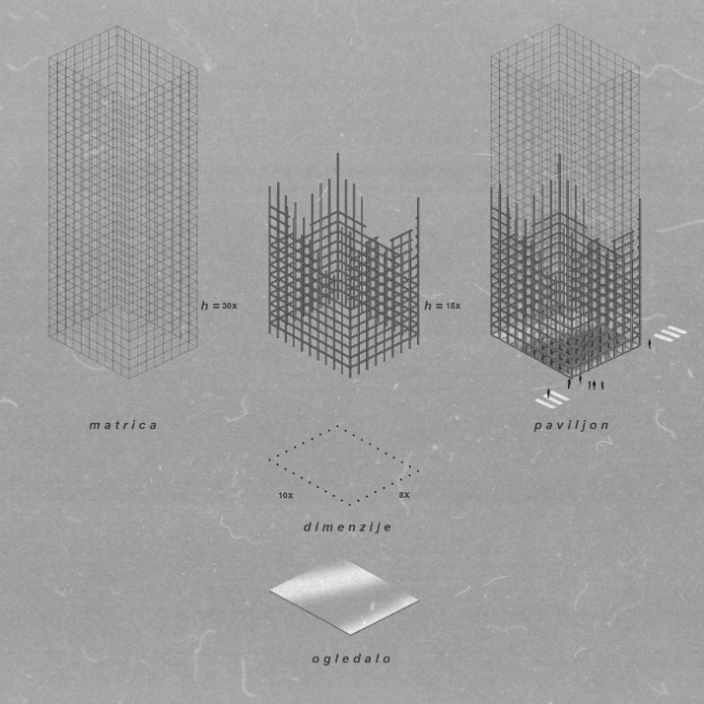

Slika 1. *Šema materijalizacije, stukture i volumena paviljona*

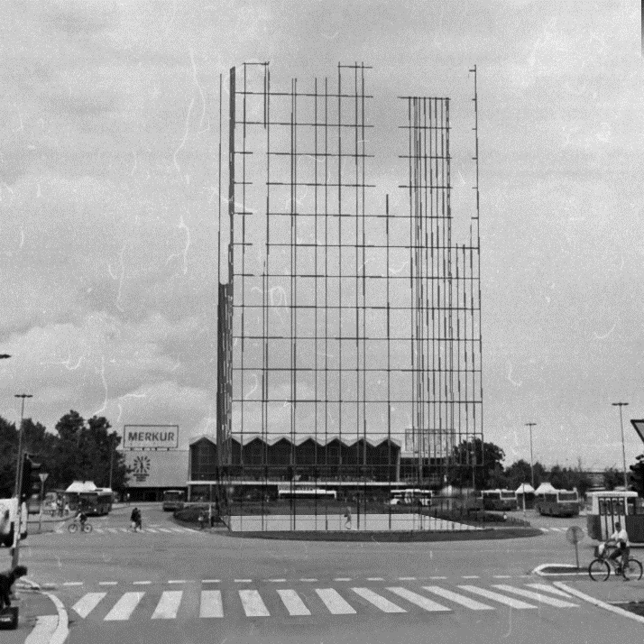

Slika 2. *Fotomontaža paviljona u prostoru, prikaz sa ulice*

**6.4. IDEJA**

* Jedinstveni osećaj formiran u periodu pandemije može da se poveže sa jako malo poznatih situacija.
* Činjenica da funkcionisanje unutar ličnog i materi­jalnog prostora više neće biti ista ne ostavlja nikog ravnodušnim.
* Covid19 pandemija nije ni prva ni poslednja pan­demija koja će zahvatiti društvo ali specifičnost okol­nosti koje su izmenile našu realnost treba da ostane zabeležena.
* Kompleksnost i multidisciplinarnost u analizi uticaja situacije na sva polja ljudskog delovanja ističu koliko ovakva dešavanja ostavlja trag na čovečanstvo.
* Matrica 2*2 definiše horizontalnu ravan po kojoj delujemo
* Promenom percepcije omogućeno je sagledanje matrice kao najvećeg faktora uticaja na fizičko distanciranje.
* Sada u vertikalnoj ravni ova struktura poprima karak­teristike okolnih objekata ali se izdvaja svojom namenom.
* Pristupom u ovakvu prostornu kompoziciiju korisnik doživljava okolnosti na sasvim drugačiji način.
* Cilj je proživljavanje osećaja doživljenih tokom najvećih promena u fizičkom distanciranju.

Saznanje da je promena trajna, iznenadna praznina, sve je isto ali je nekako drugačije.

**6.5. PROGRAM**

* Program je organizovan tako da stuktura može biti posećena a može biti i percepirana.
* Memorija se oživljava iz ugla konteksta kao i pris­tupom u volumen strukture.
* Simbolika koju ostvaruje sa kontekstom kao i način na koji paviljon upotpunjuje kontekst treba da izazovu osećaj inspirisan trajnim promenama tokom pande­mije.
* Geometrijsko dopunjavanje niza i identičnim gabari­tima posmatrač može da uoči kako stara lokacija ima novi element koji u svojoj suštini ne odstupa od pravila koje je postavio kontekst.
* Pristupom u strukturu doživljava se sasvim drugačiji osećaj, gde je posetilac izmešten u novu dimenziju.

***program je percepcija, spoznaja, stav i sklonost***

**7. LITERATURA**

[1] Hall, Edward T. *The Hidden Dimension.* T. PSYCHOLOGY AND ARCHITECTURE. 1966.

[2] Neufert, Ernst. *Arhitektonsko projektovanje.* 1936.

[3] James Manyika, Susan Lund, Jacques Bughin, Jonathan Woetzel, Kalin Stamenov, and Dhruv Dhingra. *Digital globalization: The new era of global flows.* Mc Kinsey Global Institute, Mc Kinsey DIgital, 2016.

[4] Hart, R. A., i G. T. Moore. *Cognitive maping and spatial behavior.* Chicago: Aldine Publishing Company, 1973.

**Kratka biografija:**

|  |  |
| --- | --- |
|  | **Jovana Guslov** rođena je u Novom Sadu 1994. god. Master rad na Fakultetu tehničkih nauka iz oblasti Arhitekture odbranila je 2020 god.  kontakt: jovanaguslov@gmail.com |